Отчёт по лабораторной работе №4

дисциплина: Архитектура компьютера

Попов Даниил Георгиевич

Содержание

# Цель работы

Освоение процедуры компиляции и сборки программ,написанных на ассемблере NASM.

# Задание

* Программа Hello world!
* Задание для самостоятельной работы

# Теоретическое введение

Основнымифункциональнымиэлементамилюбойэлектронно-вычислительной машины (ЭВМ) являются центральный процессор,памятьи периферийные устройства (рис.4.1). Взаимодействиеэтихустройствосуществляетсячерезобщуюшину,ккоторойониподклю чены.Физически шинапредставляетсобой большое количество проводников,соединяющих устройства друг с другом.В современных компьютерах проводники выполнены в виде элек тропроводящихдорожек на материнской (системной) плате. Основной задачей процессора является обработка информации, а также организация координации всех узлов компьютера. В состав центрального процессора (ЦП) входят следующие устройства:

# Выполнение лабораторной работы

## Программа Hello world!

Создаем каталог для работы с программами на языке ассемблера NASM 1: Создаем каталоги с помощью команды mkdir Переходим в созданный каталог 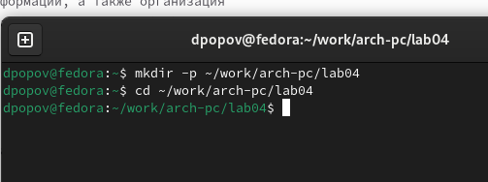 2: Создаем текстовый файл hello.asm 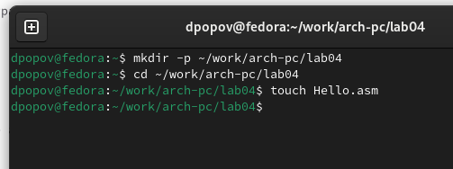 3: С помощью команды gedit открываем файл в редакторе и пишем код 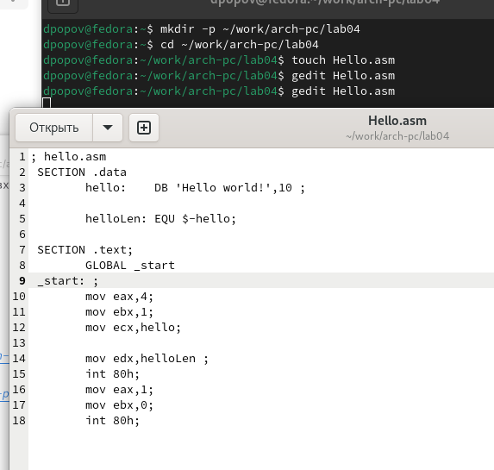 4: Прописываем команды для создания объектного файла и передачи его компилятору 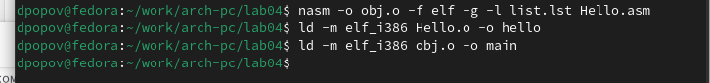 5: Проверяем работоспособность 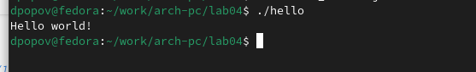 ## Задания для самостоятельной работы

1. В каталоге ~/work/arch-pc/lab04 с помощью команды cp создайте копию файла hello.asm с именем lab4.asm
2. С помощью любого текстового редактора внесите изменения в текст программы в файле lab4.asm так,чтобы вместо Hello world!на экран выводилась строка с вашими фамилией и именем.
3. От транслируйте полученный текст программы lab4.asm в объектный файл. Выполните компоновку объектного файла и запустите получившийся исполняемый файл.
4. Скопируйте файлы hello.asm и lab4.asm в Ваш локальный репозиторий в ката лог ~/work/study/2023-2024/“Архитектура компьютера”/arch-pc/labs/lab04/. Загрузите файлы на Github.
5. Копируем файл с изменением названия 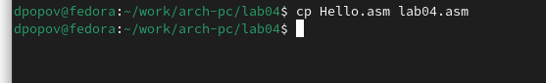
6. Заходим в редактор и меняем код так чтобы выводилась имя и фамилия 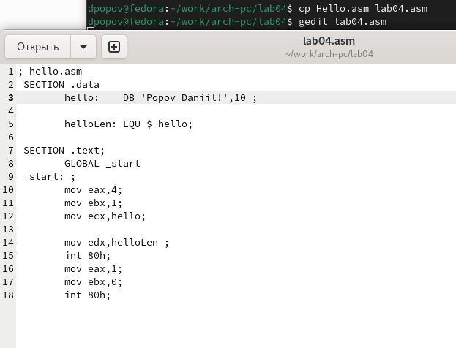
7. Прописываем те же команды для создания объектного файла и отправки в компилятор и проверяем 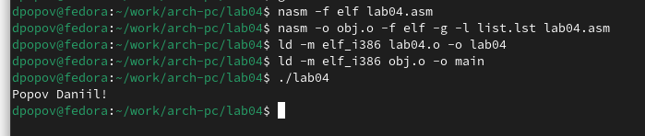
8. Копируем файлы в репозиторий и отправляем на github 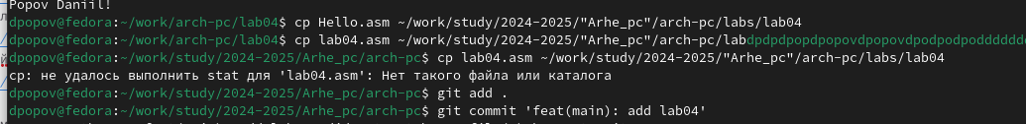 # Выводы Мы познакомились с языком ассемблера NASM и создали две работающих программы.